Programa de Apoio à Publicação
Institut français du Portugal
Sessão de Julho de 2021 / procedimento e formulário

No âmbito do convite para apresentação de candidaturas do Programa de Apoio à Publicação (PAP) do Institut français de Paris, os vossos dossiês de candidatura serão analisados e registrados online pelo Institut français du Portugal (Mathilde Le Bellec– mathilde.lebellec@ifp-lisboa.com ).

O Institut français du Portugal pode apresentar um máximo de 10 projetos. Uma pré-seleção é feita pelo Institut français du Portugal antes dos dossiês serem submetidos ao Institut français de Paris.
Precisamos de ter os dossiês completos até dia 15 de julho 2021. Após esta data, não será possível registrá-los.

ELEMENTOS PEDIDOS

Agradecemos que nos enviem, por correio eletrónico
(mathilde.lebellec@ifp-lisboa.com)
os seguintes elementos:

- Convenção em francês assinada pela editora portuguesa - 1 ficheiro PDF
Encontra-se em anexo o modelo da convenção em francês e em inglês para informação, mas somente a convenção em francês será válida.

- Orçamento equilibrado assinado pela editora portuguesa, em francês ou inglês - 1 ficheiro PDF.
Em anexo o modelo do orçamento a ser preenchido, em francês e em inglês

- Contrato de cessão de direitos assinado pela editora francesa e editora portuguesa em inglês ou francês, 1 ficheiro PDF

- Formulário abaixo integralmente preenchido (de preferência em francês) - 1 ficheiro Word

FORMULÁRIO A SER PREENCHIDO
A ser enviado em formato word, sem fontes especiais ou caracteres especiais, pois as informações serão copiadas na plataforma eletrónica.

Título do projeto (título da obra + nome e sobrenome do autor):

Resumo do projeto (máximo de 1000 carateres c/espaço):

Título francês da obra:

Autor(es) (nome e sobrenome):

Editor francês:

Editor português:

Nome do tradutor:

Nome do diretor:

Contato (endereço, e-mail, telefone):

Site web:

Género literário (deve constar uma das opções que aparecem na cópia de ecrã abaixo):
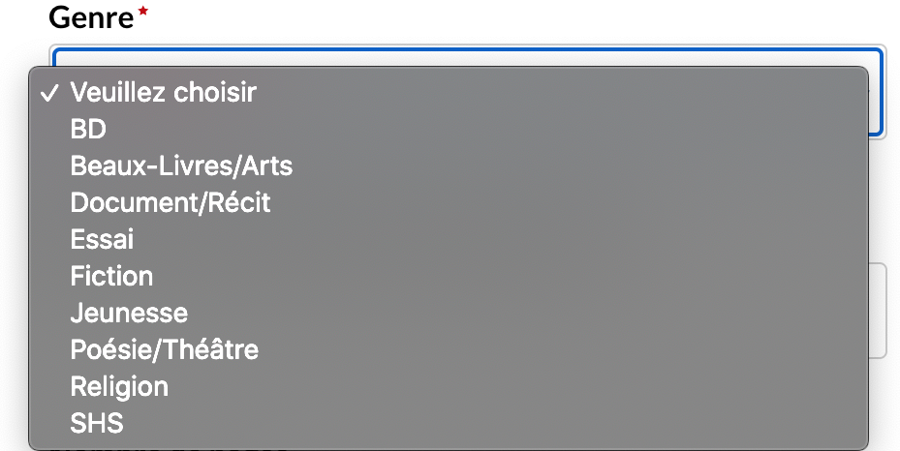

Número de páginas:

Tipo de cessão de direitos autorais: Nacional? Regional? Mundial?

Data de lançamento (pelo menos 3 meses depois da data da comissão, que terá lugar o 10 de Fevereiro de 2021):

Estimativa de tiragem do livro:

Preço de venda previsto:

Foi solicitado um apoio ao Centre National du Livre para este mesmo projeto? Sim/Não

Informação sobre o(s) tradutor(es) - trabalhos mais relevantes e resumo da carreira (máximo de 500 caracteres c/espaço):

NB: A comissão dá muita atenção a esta parte, servindo para comprovar a qualidade da tradução.

Ações de promoção previstas (máximo de 600 caracteres c/espaço):

